СОГЛАСОВАНО  Директор МОУ «СОШ № 83»  ___________________Т.А.Лузина  «_____»__________________2010г. | УТВЕРЖДЕНО  на заседании Управляющего совета  Протокол № _3__  от «_5_» __июля______ 2010г.

ПУБЛИЧНЫЙ ДОКЛАД
муниципального общеобразовательного учреждения
«Средняя общеобразовательная школа № 83»
Кировского района города Перми

за 2009-2010 учебный год

Пермь 2010

1. Общая характеристика образовательного учреждения

Муниципальное образовательное учреждение «Средняя общеобразовательная школа № 83» находится в Кировском районе города Перми, отдаленном от центра и насыщенном промышленными предприятиями, в микрорайоне «Новые Водники».
Адрес: 614109, г. Пермь, ул. Волгодонская, 20А
Тел. 230-87-09, 251-26-72Факс: 230-87-09
E-mail: sc83@pstu.ac.ru
Сайт школы http://www.scool83.narod.ru

Трехэтажное школьное здание построено в 1987 году, два спортивных зала, на пришкольной территории находятся спортивные и детские площадки, стадион. С центром существует автобусное сообщение.
Информация о деятельности школы постоянно размещается на школьном сайте.

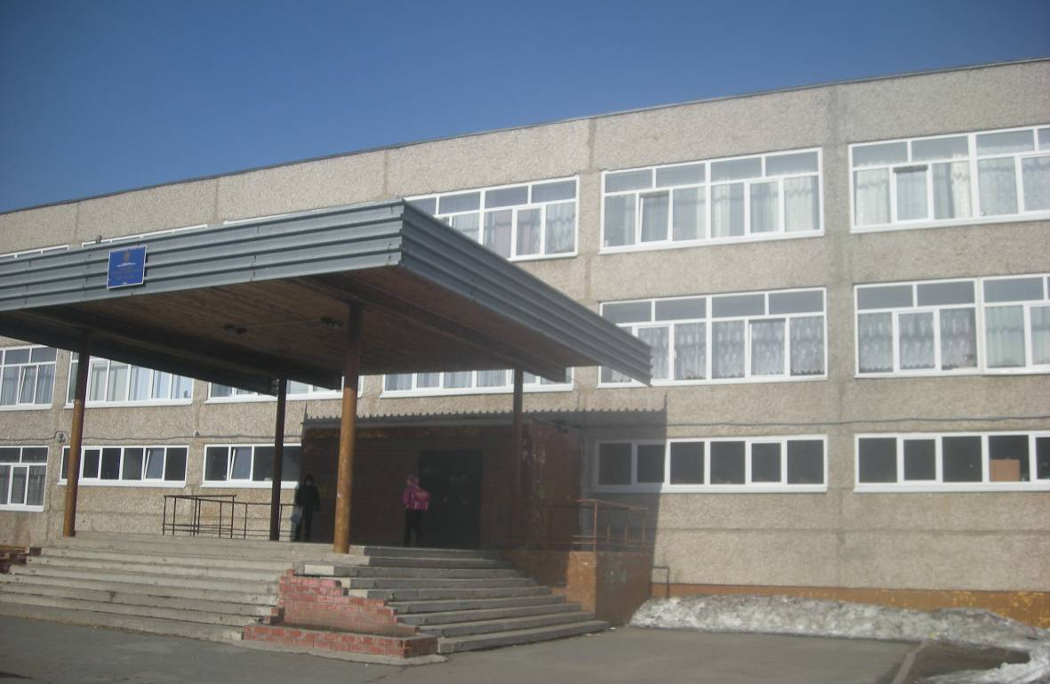

2. Состав обучающихся

Количество обучающихся составляет на конец учебного года 833 человека.

Начальная школа – 388 учащихся (16 классов)
1-е классы – 110 учащихся
2-е классы – 104 учащихся
3-е классы – 84 учащихся
4-е классы – 90 учащихся

Основная школа – 383 учащихся (16 классов)
5-е классы – 88 учащихся
6-е классы – 75 учащихся
7-е классы – 78учащихся
8-е классы – 81 учащихся
9-е классы – 61учащийся

Старшая школа – 62 учащихся (3 класса)
10-е классы – 42учащихся
11-е классы – 20 учащихся
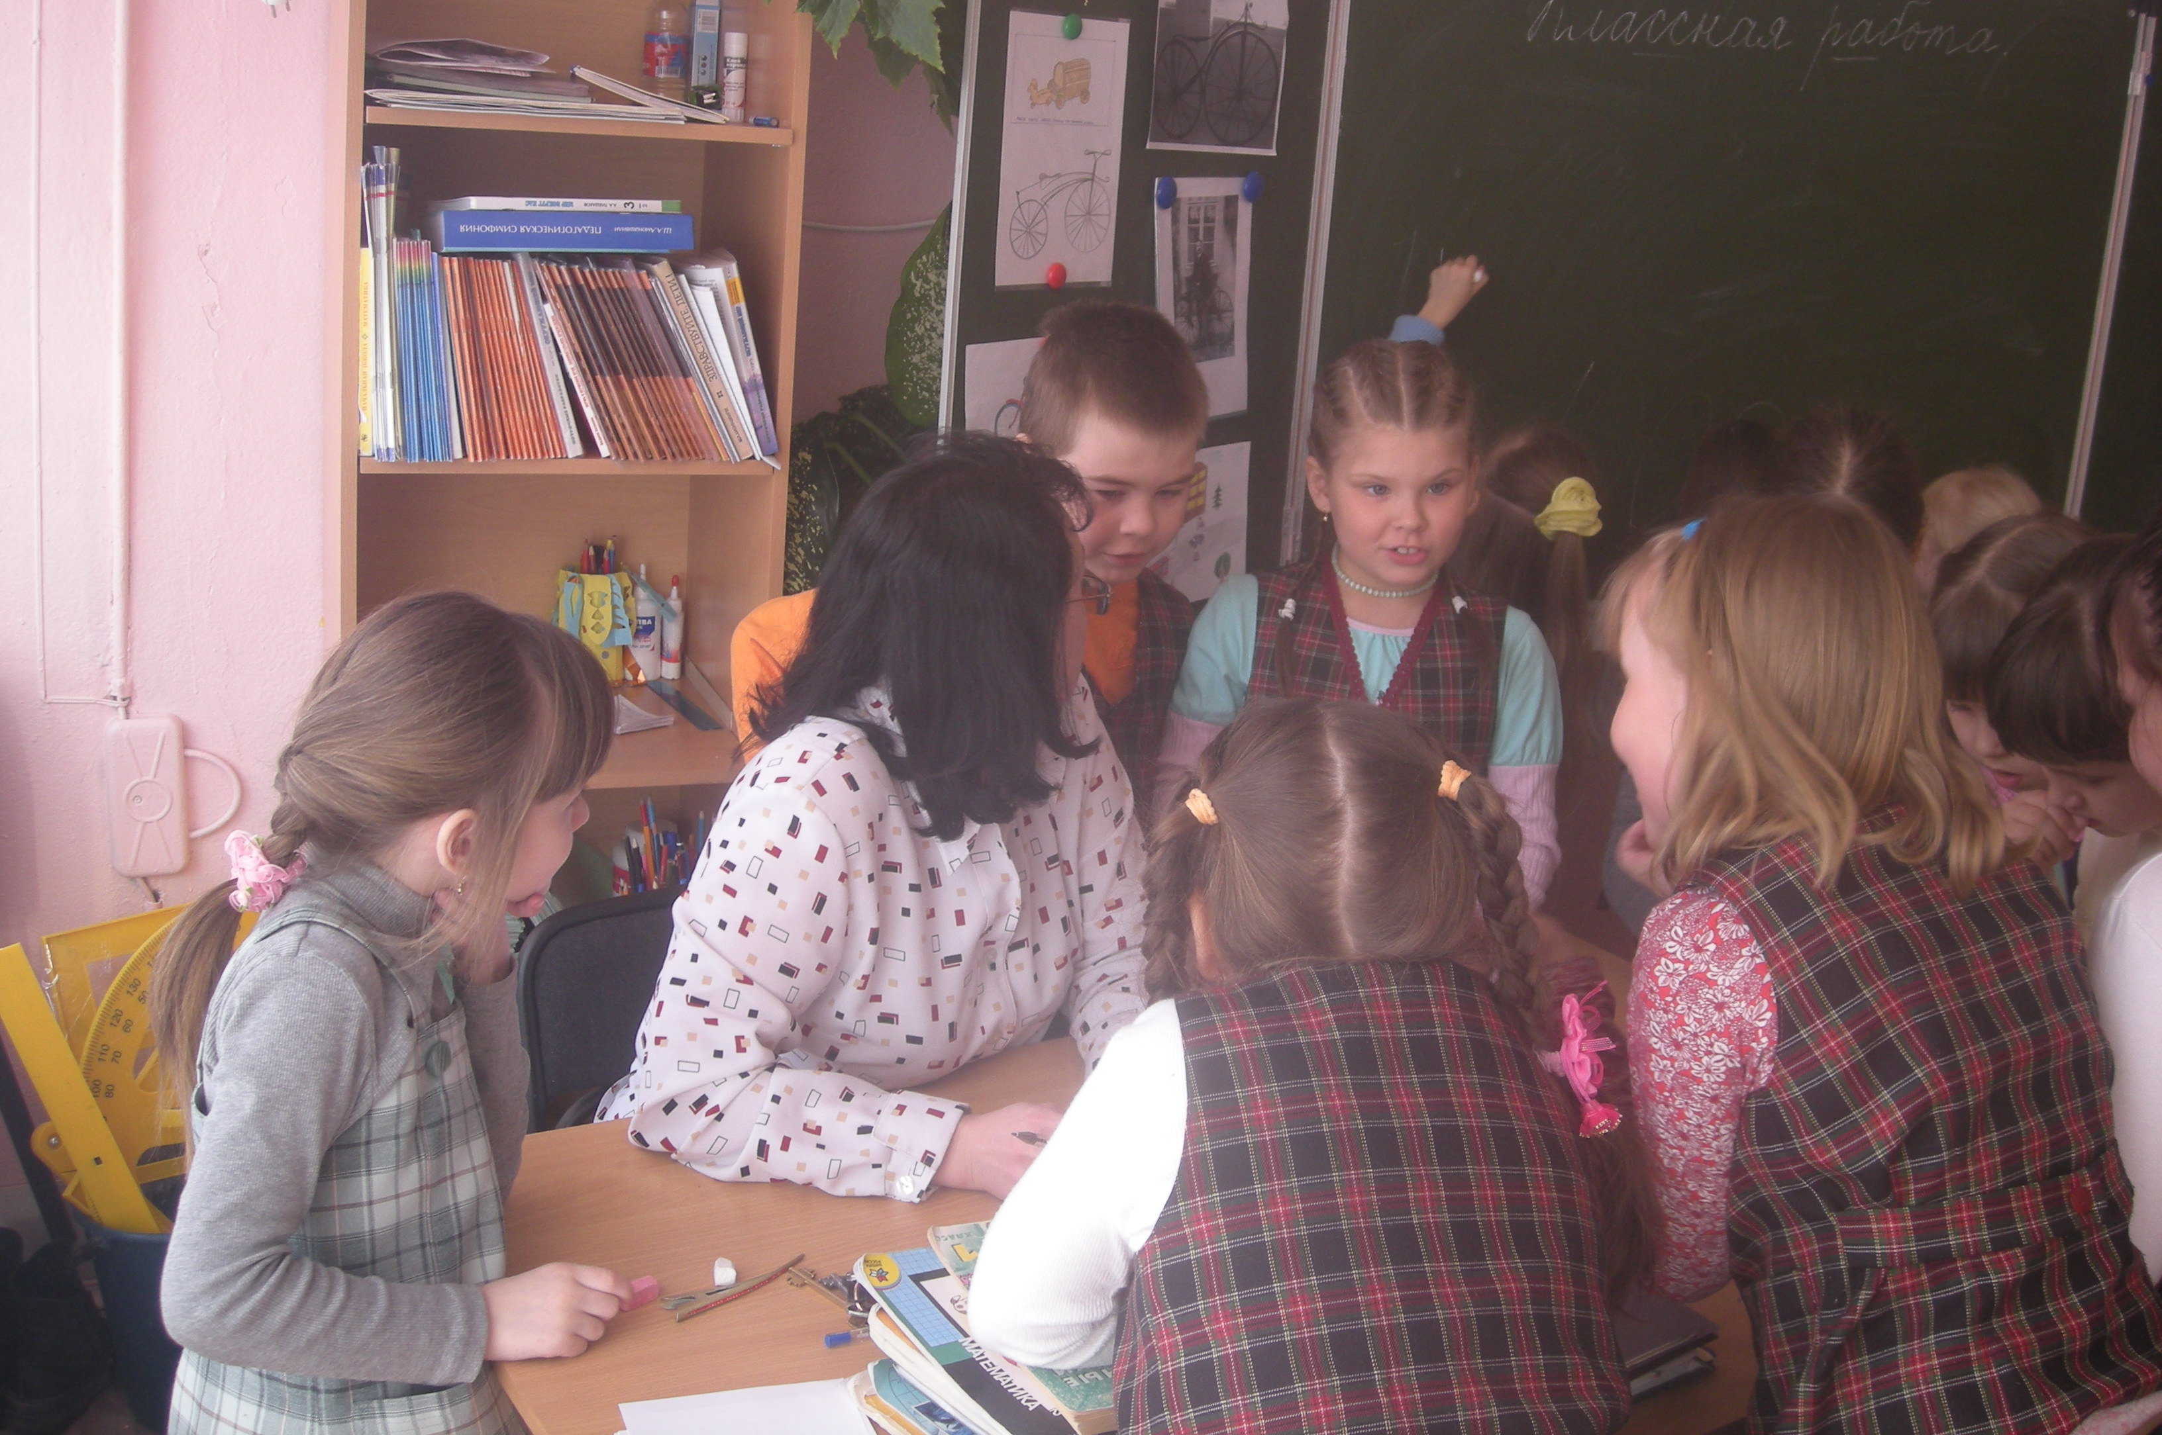

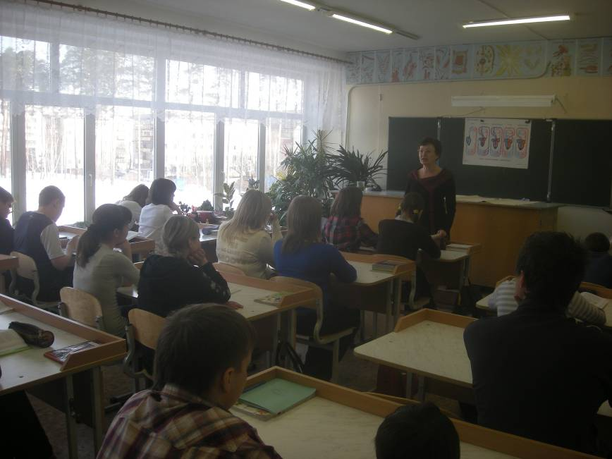
Социальная характеристика семей учащихся

Всего 833 семьи: полных – 57%; неполных – 41%; опекаемых – 2%; с одним ребенком – 39,3%; с двумя детьми – 59,2%; многодетных – 1,25%; неблагополучных – 2%; малообеспеченных – 4,3%.

Образование родителей у учащихся

- высшее – 37%;
- среднее специальное – 53 %;
- среднее – 10%.

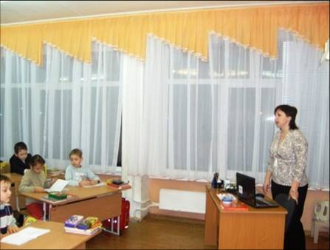

Работа социально-психологической службы

Школа расположена в микрорайоне «Новые Водники», в котором есть два учреждения дополнительного образования: «Исток» и «Азимут». Кружки и секции в этих учреждениях посещают учащиеся 1 – 9 классов. Школой обеспечивается комплексное решение проблем по предупреждению второгодничества и отсева учащихся, по профилактике правонарушений и СОЗ.
Работа проводится в соответствии с планом реализации ФЗ РФ № 120 «Об основах системы профилактики безнадзорности и правонарушений несовершеннолетних», Законом «Об образовании».

Основные направления социально-педагогической деятельности школы

Цель деятельности:
- Создание благоприятных условий для развития личности ребёнка (физического, социального, духовно-нравственного, интеллектуального);
- Оказание ребёнку комплексной помощи в саморазвитии и самореализации в процессе восприятия мира и адаптации в нём;
- Защита ребёнка в его жизненном пространстве.

Направления деятельности:
  - Социально-педагогическое исследование с целью выявления социальных и личностных проблем детей всех возрастов.
  - Социально-педагогическая защита прав ребёнка.
  - Обеспечение социально-педагогической поддержки семье в формировании личности учащегося.
  - Социально-педагогическое консультирование.
  - Социально-педагогическая профилактика, коррекция и реабилитация.
  - Содействие созданию педагогически-ориентированной среды для оптимального развития личности ребёнка.
  - Поддержка социально-ценной деятельности детей и подростков (возможно в виде волонтёрства, проектной деятельности).
  - Организационно-методическая деятельность.

Виды помощи семье

Психолого-педагогическая помощь
- Патронаж или сопровождение семьи (консультирование и наблюдение) педагогом-психологом, социальным педагогом, учителем.
- Психологическая диагностика и коррекция эмоционально-личностной сферы.
- Вовлечение детей в систему дополнительного образования (в кружки, студии, секции и т.д.).
- Консультирование детей на ПМПК и определение программы обучения (при необходимости).
- Дополнительные занятия с детьми по оказанию помощи в учебе со стороны родителей, учителей, логопеда, психолога и др. специалистов.
- Привлечение общественных организаций к воспитанию детей в семье (Попечительский совет ОУ, Совет микрорайона, и др.).

Медико-социальная помощь
- Помощь родителям психотерапевта, нарколога, психиатра, других специалистов.
- Помощь детям психотерапевта, нарколога, психиатра, других специалистов.
- Помощь детям со стороны родственников, ближайшего окружения, сверстников.
- Помощь родителям со стороны родственников, ближайшего окружения.
- Постановка семьи на учет в учреждения и органы социальной защиты, социального страхования.
- Осуществление устройства детей, в специализированные учреждения для социальной реабилитации, при бродяжничестве, уходе из дому, асоциальное поведение и др.

Досуговые мероприятия
Организация посещений театра, кино, концертов, спортивных мероприятий и т.д. Организация зимнего и летнего отдыха учащихся.

Юридически правовая помощь
- Информирование детей и родителей об их правах и обязанностях.
- Выявление нарушений прав и интересов детей и их защита.
- Постановка на учет в отдел опеки.
- Помощь в консультации юриста.
- Помощь адвоката.

Лечебно-оздоровительные мероприятия
- Организация отдыха детей: в летнем оздоровительном лагере, в выездном профильном лагере, в лагере труда и отдыха, туристические поездки.
- Оздоровление в лечебно-оздоровительных учреждениях (отделение восстановительного лечения, санаторные группы, профилакторий и т.д.).
- Содействие в лечении при алкоголизме, токсикоманиях и др. видах зависимостей.
- Медицинское обследование нуждающихся.

Материальная помощь
Содействие в улучшение жилищно-бытовых условий (ремонт квартиры, приобретение одежды, учебников, средств личной гигиены, игрушек; оснащение ребенка (место для игр и отдыха, отдельная кровать, стол для занятий, детская литература).
Содействие в трудоустройстве через Центр занятости населения:
родителей, подростков (взаимодействие с КДН).
Содействие в социальных выплатах:
- пособие по безработице;
- стипендии на период обучения по направлению органов служб занятости;
- льготы в налоговой службе.
Формы работы по профилактике СОЗ среди детей и подростков, проведенной педагогами-психологами и социальными педагогами школы:

Формы работы | показатель
Лекции, беседы | Кол-во охваченных учащихся - 700
Программы по профилактике СОЗ с учащимися 2-3 классов в объеме не менее 5-6 часов | Всего в школе учащихся 2-3 класса - 197
 | Из них охвачено программами - 100
Программы по профилактике СОЗ с учащимися 5 классов в объеме не менее 5-6 часов | Всего в школе учащихся 5 классов - 81
 | Из них охвачено программами - 60
Программы по профилактике СОЗ с учащимися 7-8 классов в объеме не менее 10 часов | Всего в школе учащихся 7-8 классов - 150
 | Из них охвачено программами -120
Программы по профилактике СОЗ с учащимися 9-10 классов | Всего в школе учащихся 9-10 классов - 76
Программы по профилактике СОЗ с учащимися 9-10 классов | Из них охвачено программами - 64
Индивидуальная работа с учащимися групп риска | Кол-во часов/кол-во чел. – 135/30

Задачи психологической помощи:

1. Профилактика и преодоление отклонений в социальном и психологическом здоровье, а также развитии учащихся.
2. Развитие психолого-педагогической компетентности, психологической культуры учащихся, родителей, педагогов.
3. Формирование у обучающихся и воспитанников способностей к самоопределению и саморазвитию.

Реализация приоритетных направлений:

Профилактика социально – опасного положения.
Оказание психологической помощи учащимся группы риска и их семьям. Индивидуальная диагностика, консультирование семьи и коррекционно-развивающие занятия. Привлечение специалистов из ППМС «Ариадна», кризисного центра ЦПМС к работе с детьми, состоящими на ВШУ.

Профилактика социально-обусловленных заболеваний.
Организация и проведение декад «Здоровье – важнейшая человеческая ценность» с привлечением специалистов, медиков. Тематическое анкетирование, тренинги с подростками.
Работа школьной службы примирения содействует профилактике правонарушений и предупреждению конфликтных ситуаций.

Сопровождение детей с трудностями обучения и адаптации.
Содействие педколлективу в определении образовательного маршрута отдельных учащихся в соответствии с их интеллектуальными, личностными возможностями и особенностями развития.
Сопровождение учащихся в период предпрофильной подготовки и профильного обучения.
Содействие процессам личностного и профессионального самоопределения учащихся 9 – 10 классов, создание условий для полноценного развития ученика в предпрофильном образовательном процессе.
Психологическая подготовка к ЕГЭ.
Индивидуальные и групповые формы консультирования учеников 9-11 классов, родителей учителей по вопросам подготовки учащихся к ЕГЭ.

Логопедическая служба

Логопедом школы осуществляется систематическое сопровождение детей с нарушениями устной и письменной речи.
Приоритетные задачи коррекционной логопедической помощи:
- выявление уровня речевого развития;
- определение структуры нарушения речи;
- предупреждение трудностей в усвоении программы по русскому языку и чтению;
- восполнение пробелов в развитии речевых и языковых средств;
- оказание целенаправленной адекватной коррекционной помощи с использованием междисциплинарного подхода.
Основные формы работы – групповые и индивидуальные занятия. Преобладает групповая форма работы.
Виды логопедической помощи подразделяются на собственно коррекционные групповые занятия 2-3 раза в неделю, индивидуальные занятия 2 раза в неделю. Осуществляется коррекционно-консультативное сопровождение и консультативная помощь по запросам педагогов, родителей, учащихся.
Качество логопедической работы по годам обучения:
2007 -2008 учебный год -79%
2008 -2009 учебный год -79,5%
2009 -2010 учебный год - 82%
На базе логопедического пункта школы проходят педагогическую практику студенты Пермского Государственного педагогического университета.

3. Структура управления образовательного учреждения

Директор
Педагогический совет
Управляющий совет
Руководитель ШМО учителей начальных классов с расширенными обязанностями
Зам.директора по УВР (гуманитарн. цикл, кадры)
Зам.
директора
по УВР (ест.-математический цикл)
Зам.
директора
по ВР
Зам.
директора по АХЧ
Школьная служба примирения
Социально-психологичес-кая служба

ШМО начальных классов
ШМО рус.язык, лит., ист.
ШМО ин.яз.
ШМО естественно-математического цикла

МО кл. руководителей, Совет командиров

Техническая служба, ГО

Психолог, учащиеся

Соц.педагог, психолог, логопед
Деятельность школы организована в соответствии с Законом РФ «Об образовании», Уставом, лицензией и иными нормативными документами.
Возглавляет школу директор Лузина Тамара Александровна, «Почётный работник общего образования РФ».
Административная команда представлена заместителями директора:
- Гаврилова Вера Борисовна, заместитель директора по УВР, «Почётный работник общего образования РФ»;
- Худякова Елена Александровна, заместитель директора по УВР;
- Денисова Ольга Викторовна, заместитель директора по ВР;
- Шумихина Надежда Юрьевна, заместитель директора по АХЧ;
- Иванова Лариса Георгиевна, диспетчер по расписанию;
- Мартьянова О. Н., руководитель ШМО начальных классов с расширенными обязанностями.
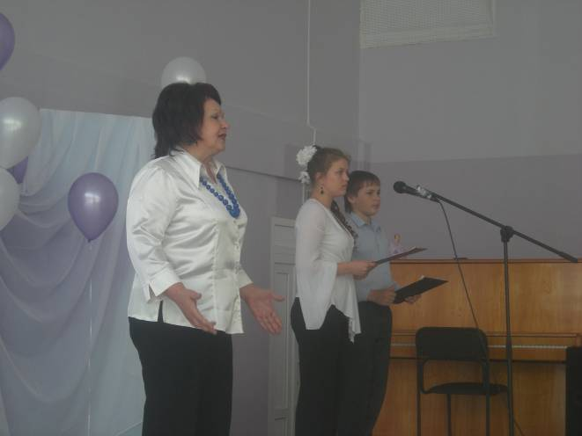

Общественные организации:

- Профессиональный союз, руководитель Шумихина Н.Ю.;
- Управляющий совет, председатель Филимонова Е.А.
- Совет командиров, руководитель Шарапова И.В.
- Отделение общественной организации «Альф»;
- Отделение общественной организации «Добрые дети Мира».

Управляющий Совет

В состав Управляющего совета входит 34 представителя родительской общественности, председатель территориального общественного центра «Новые Водники» Дьячина Л.А., 5 учителей и 3 учащихся. Возглавляет управляющий совет Филимонова Е.А., а координатором между учительским и родительским коллективами является Сергеева О.В. За 2009-2010 учебный год было проведено 6 заседаний, составлен план работы, куда были включены наиболее актуальные вопросы:
- расходование бюджетного финансирования;
- укрепление материально-технической базы школы;
- основные направления воспитательной работы;
- обсуждение учебной работы по полугодиям и организация итоговой аттестации в 9и 11 классах;
- введение НСОТ в ОУ и обсуждение локальных актов по стимулирующим выплатам учителям;
- проведение совместных мероприятий между учителями, родителями и учениками (спортивные праздники. внеклассные мероприятия, трудовые десанты и другие);
- организация работы школьной столовой, проверки школьного питания и благоустройство зала для питания школьников;
- летняя занятость учащихся;
- переход на новый учебный план.
Совместная деятельность родителей, учащихся и учителей позволяет решать многие вопросы успешно. Выявленные недочеты постараемся учесть в 2010-2011 учебном году.

СТРУКТУРА ШКОЛЬНОГО САМОУПРАВЛЕНИЯ

III

Совет школы

II

Конференция (собрание)
учащихся школы

Совет командиров школы
Школьные ученические комиссии

I

Классное собрание

Совет класса

Классные органы самоуправления

4. Условия осуществления образовательного процесса

Здание общей площадью 7675м2 соответствует санитарно-техническим нормам.
В школе имеется 38 классных комнат, кабинет химии, физики, биологии, музыки, 2 кабинета обслуживающего труда, мастерские: столярная и токарная, 2 спортивных зала, бассейн, актовый зал, библиотека, медицинский и процедурный кабинеты, кабинет стоматолога, кабинет психолога, кабинет учителя-логопеда, кабинет социального педагога, столовая на 150 посадочных мест, 2 спортивные площадки и футбольное поле.
Кабинеты и мастерские оборудованы в соответствии с требованиями СанПиН.
Школа реализует свою деятельность на основе Устава и локальных актов.
В рамках информационного обеспечения функционирует медиацентр, оснащенный точками скоростного выхода в сеть Интернет, а также компьютерной, печатной техникой, предназначенной для работы учителей и учащихся; имеется 2 кабинета информатики (17 компьютеров - поколение Pentium, объединённых в локальную сеть и имеющих выход в Интернет, 9 компьютеров – поколение INTEL80386), 4 проектора, 9 ноутбука, более 80 электронных учебных, справочных и энциклопедических изданий на CD-ROM по различным предметам, внеклассной работе. В 5 кабинетах стационарно установлены проекторы и экраны.в 10 экраны , компьюторы в библиотеке.у психоллога и в3 кабинетах, интерактивная доска в кабинете математики.
В школе открыты общеобразовательные классы, классы РО (I и II ступени). На базе школьного бассейна, единственного в районе, проводятся уроки плавания для учащихся 1-4 классов и оказываются дополнительные платные услуги населению по обучению детей плаванию (с 6-10 лет). В трех спортивных залах во внеурочное время работают кружки и секции для учащихся школы и детей микрорайона.

Справка об обеспеченности учебной литературой

Обеспеченность учебной литературой
на 2010-2011 учебный год

Наименование раздела | количество учебников |  | % обеспеченности
Наименование раздела | всего | пригодных по годам издания | % обеспеченности
ФП учебной литературы по начальному образованию | 1419 | 1419 | 68%
ФП учебной литературы по основному образованию | 3037 | 3037 | 45%
ФП учебной литературы по среднему образованию | 739 | 739 | 48%
Итого: | 5195 | 5195 | 53%

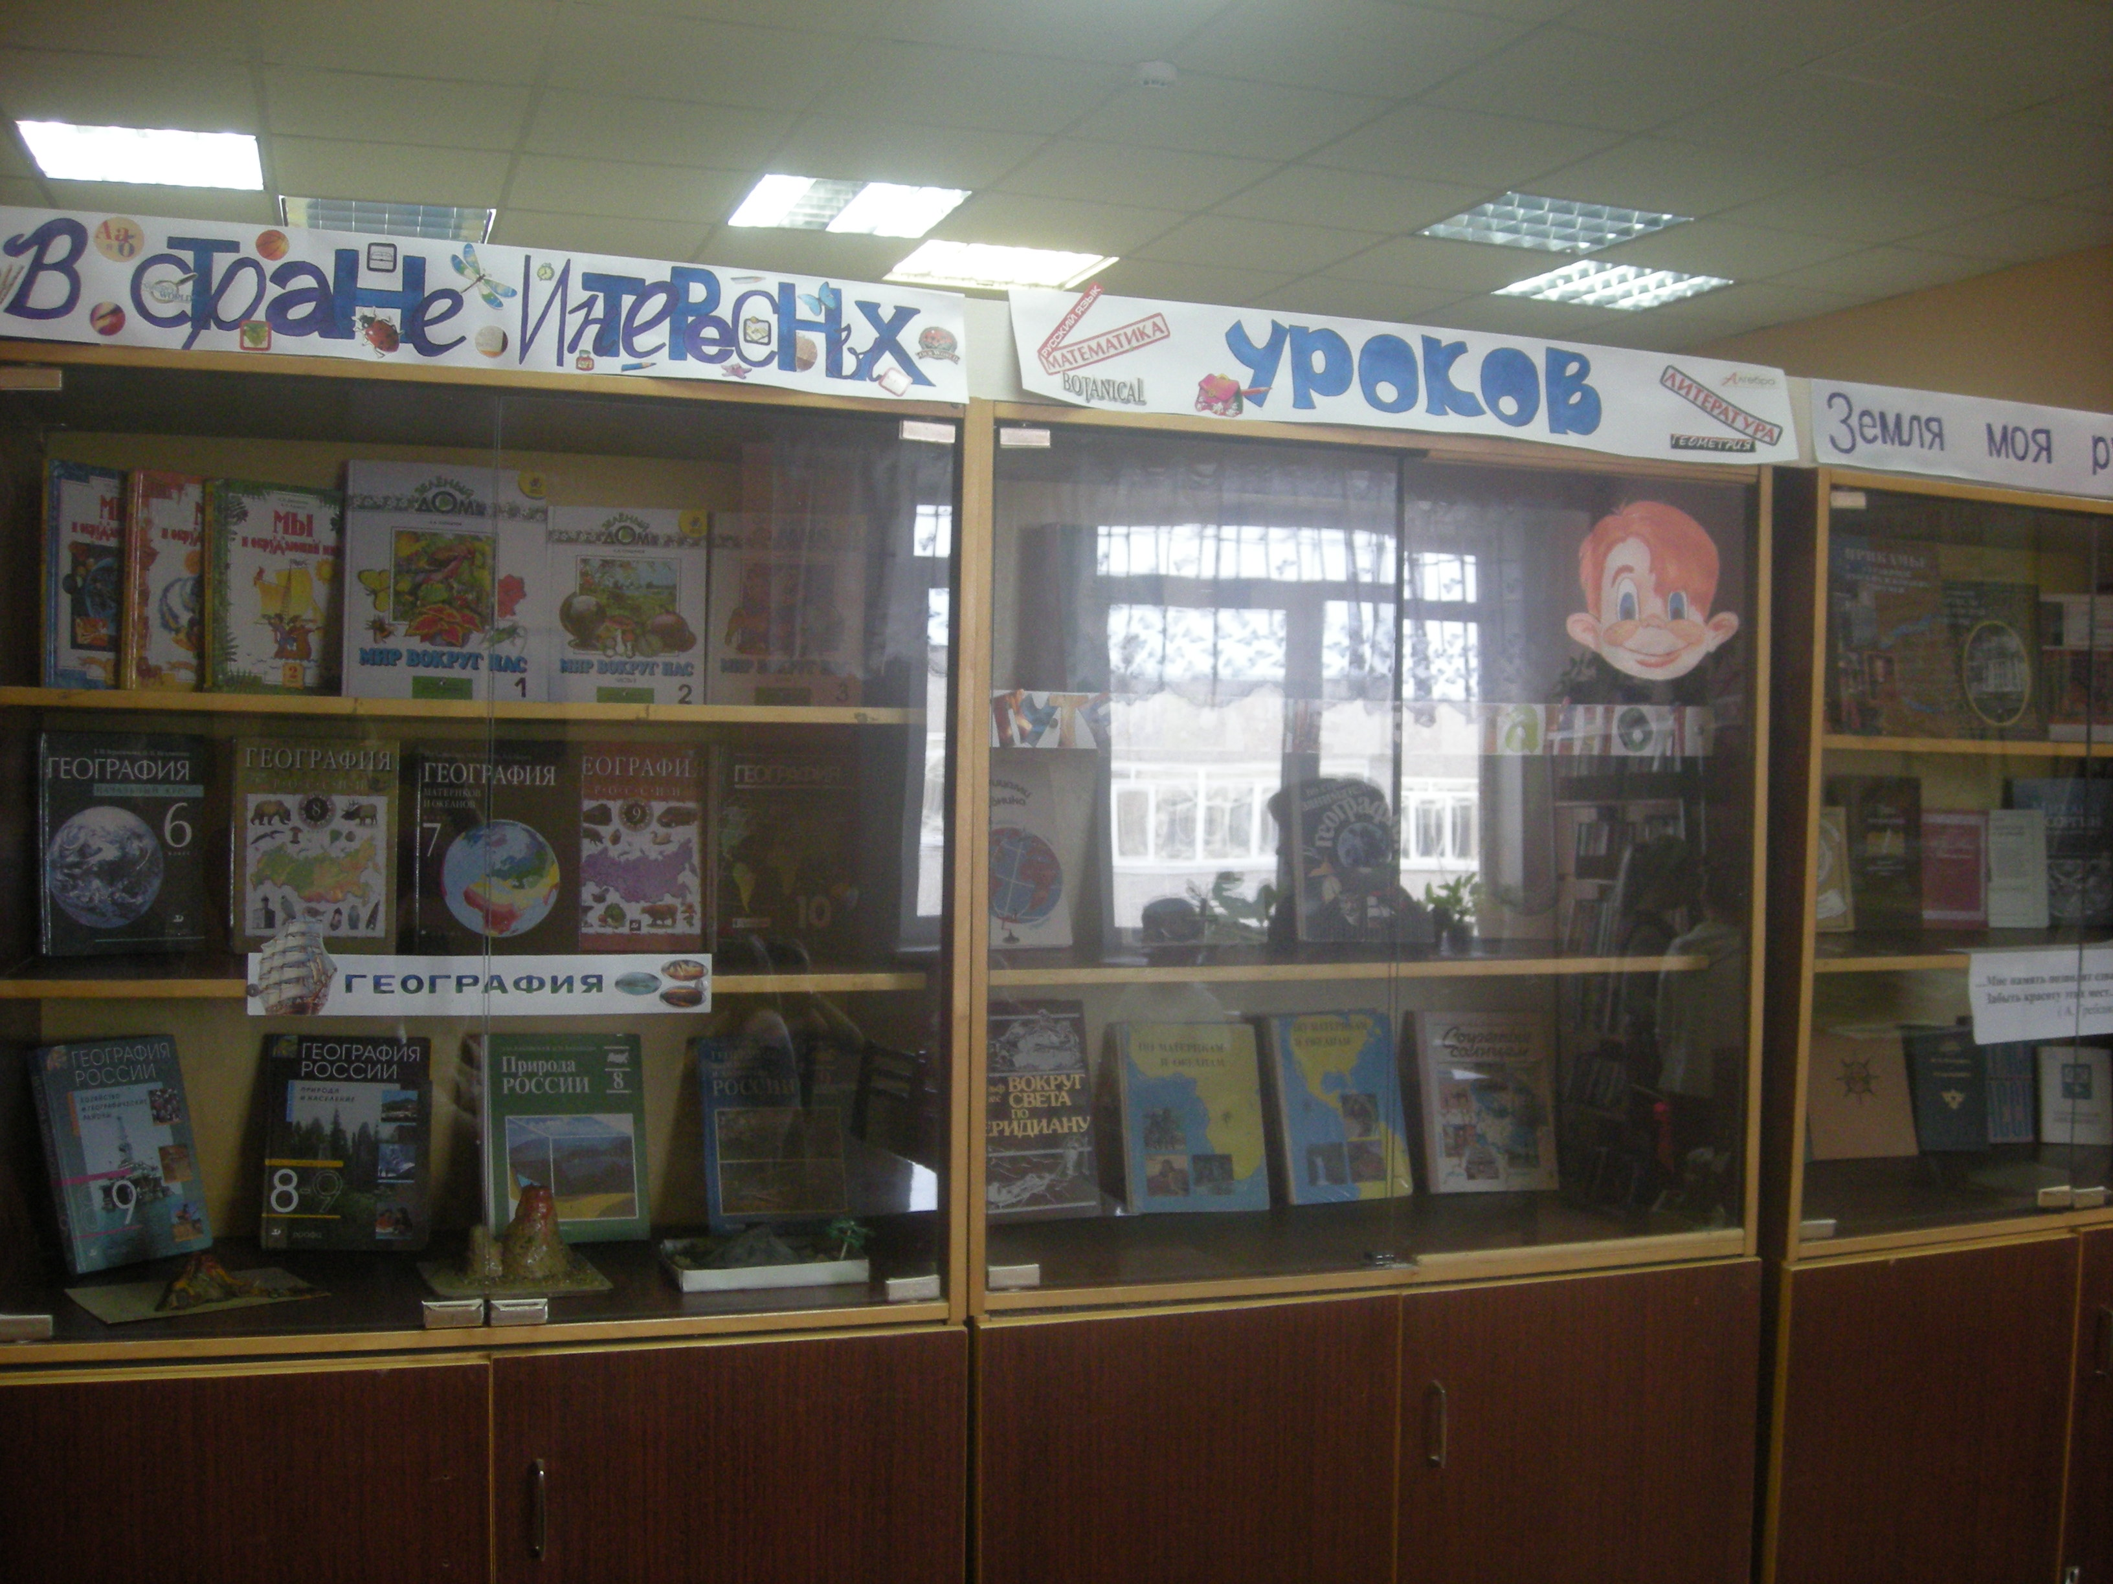

Потребность в учебной литературе
и заказ на 2010-2011 учебный год

№  п\п | Наименование раздела | потребность | заказ на бюджетные средства
1 | ФП учебной литературы по начальному образованию | 1070 | -
2 | ФП учебной литературы по основному образованию | 2536 | 488
3 | ФП учебной литературы по среднему образованию | 784 | -
Итого: |  | 4 390 | 488

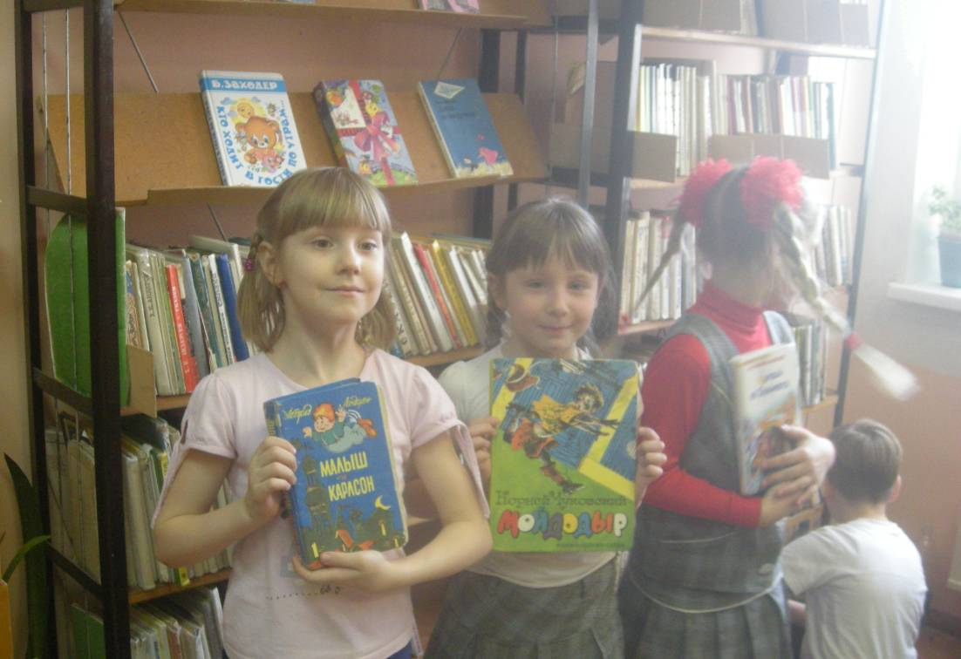

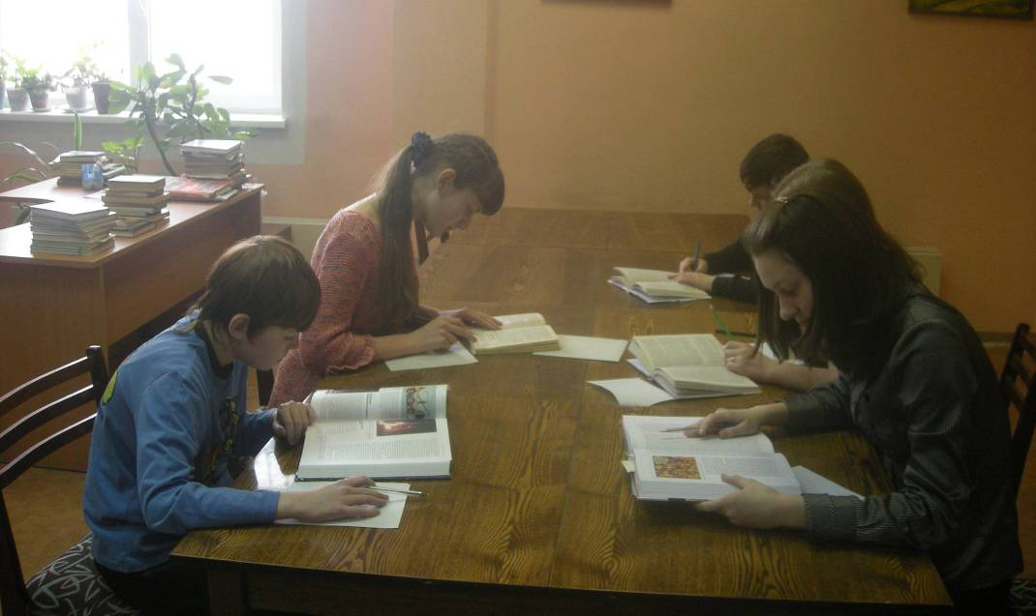
Учебный книгофонд:
НАЛИЧИЕ УЧЕБНОЙ ЛИТЕРАТУРЫ БАЗОВОГО КОМПАНЕНТА

№  п/п | ПРЕДМЕТНЫЕ ЛИНИИ | % ОБЕСПЕЧЕННОСТИ | ПОТРЕБНОСТЬ
 | Традиционная начальная школа
1 | 1 класс | 47 % | 215
2 | 2 класс | 63 % | 72
3 | 3 класс | 100 % | 36
4 | 4 класс | 84 % | 30
 | Развивающее обучение
1 | 1 класс | 40 % | 90
2 | 2 класс | 25 % | 81
3 | 3 класс | 25 % | 60
4 | 4 класс | 50 % | 46
 | 5-9 классы
1 | Русский язык | 45 % | 327
2 | Литература | 24 % | 153
3 | Английский язык | 66 % | 67
4 | Немецкий язык | 19 % | 162
5 | Математика | 100 %
6 | Алгебра | 71 % | 81
7 | Геометрия | 54 % | 114
8 | Информатика | 42 % | 99
9 | История | 19 % | 552
10 | Обществознание | 44 % | 309
11 | География | 37 % | 246
12 | Природоведение | 0 % | 90
13 | Физика | 35 % | 159
14 | Химия | 43 % | 78
15 | Биология | 82 % | 78
16 | Черчение | 42 % | 99
17 | ОБЖ | 0 %
18 | Музыка | 0 %
19 | Технология | 0 %
20 | Физкультура | 0 %
 | 10-11 классы
1 | Русский язык | 100 %
2 | Литература | 60 % | 102
3 | Английский язык | 0 %
4 | Немецкий язык | 100 %
5 | Алгебра | 100 %
6 | Геометрия | 0 % | 95
7 | Информатика | 45 % | 66
8 | История | 89 % | 36
9 | Обществознание | 0% | 95
10 | Экономика | 0 % | 95
11 | География | 0 % | 50
12 | Физика | 53 % | 61
13 | Химия | 75 % | 36
14 | Биология | 0 % | 95
Работа медиацентра школы.
Согласно возможностям, представляемыми информационно-компьютерными технологиями, в работе школьного медиацентра, который возглавляет Саркисян М.В., были выделены следующие направления работы:
- Нормативно-правовое обеспечение процесса информатизации.
- Повышение квалификации педагогических кадров в области ИТ.
- Участие учителей и учащихся школы в конкурсах, олимпиадах, использующих ИТ.
- Использование ИТ на различных мероприятиях школьного уровня.
- Ведение наглядной отчётности о реализации процесса информатизации в школе.
Необходимо отметить, что большую роль в реализации данных направлений играют следующие средства: наличие двух компьютерных классов; подключение к сети Интернет; комплект лицензионного программного обеспечения БСПО.
На базе кабинета № 315 был организован свободный доступ учителей и учащихся к компьютерам и сети Интернет.
Данное время использовалось для:
- проведения индивидуальных консультаций с учителями по использованию ИТ;
- заполнения учителями электронных дневников;
- подготовки учениками материалов к НПК, создания и оформления собственных проектов;
- организация дополнительных занятий для учащихся;
- подготовка материалов для школьных мероприятий;
- участия учителей и учащихся в различных конкурсах.
Наиболее значимыми результатами стали:
- Участие 62-х учащихся 1-4-х классов во Всероссийском конкурсе «Инфознайка» - 22 учащихся получили сертификаты с оценкой «отлично», 30 учащихся с оценкой «хорошо».
- Участие учащихся 10-х классов во Всероссийской телекоммуникационной олимпиаде по биологии – команда «Бионики», 5-е место.
- Участие учащихся в городском конкурсе с использованием ИКТ «Весенний скворечник» - команда «Шустрые птахи», 1-ое место.
- Участие учащихся младшего и среднего звена во Всероссийском конкурсе «Мы в ответе за тех, кого приручили».
- Создание учащимися начальных классов электронного альбома «Мой класс», (планируется использовать на выпускном мероприятии для младшего звена).
В кабинете № 315 оформлен и регулярно обновляется стенд с информацией следующего содержания:
- техника безопасности и правила поведения при работе на ПК;
- возможности использования новых программных продуктов;
- ИКТ в учебном процессе – использование Интернет для подготовки к ЕГЭ, билеты для экзамена по информатике в среднем звене.
Педагогические кадры

Школа полностью обеспечена кадрами, ведутся все предметы, согласно учебному плану. В целом коллектив школы стабильный, пополняется молодыми специалистами, средний возраст педагогов – 45 лет.
В школе созданы благоприятные условия для профессионального роста, внедряются современные образовательные технологии: развивающее обучение, информационно-компьютерные технологии; уроки проводятся с использованием электронных учебных пособий, ноутбуков и мультимедийных проекторов.
Курсовую подготовку прошли 72% педагогов, 89% посетили семинары и конференции.
Из 53учителей 49(92%) имеют категорию:

Категория | 2009/2010 уч.год
Категория | Кол-во | %
Высшая | 10 | 19%
I категория | 30 | 57%
II категория | 8 | 15%
Нет категории | 5 | 9%

Государственными и отраслевыми наградами отмечены 11 учителей (21%).
Отличник народного просвещения – 4 человека.
Почетный работник общего образования РФ – 5 человек.
Почетная грамота министерства образования – 1 человек
Победители нацпроекта Образование - 2 человека
Почетными грамотами Департамента образования и Благодарственными письмами департамента награждено в этом году 4 человека.
Учителя активно участвуют в конкурсах («Учитель года», «Династии в образовании», «Форум лучших учителей г. Перми» (10 чел.), «Вдохновение. Я- классный» и др.), награждены грамотами и сертификатами участников.

5. Учебный план школы

Учебный план МОУ разработан на основе Федерального базисного учебного плана для общеобразовательных учреждений РФ 2004 г. (приказ Министерства образования РФ от 09.03.2004 № 1312),1998 года и в соответствии с Санитарно-эпидемиологическими правилами СП 2.4.2.1178-02 «Гигиенические требования к условиям обучения в общеобразовательных учреждениях» с учетом 5-дневной недели в 1-11 классах.

I ступень обучения.

Обучение в начальной школе направлено на развитие личности и ее индивидуальных особенностей, познавательной активности, способности самостоятельно решать нестандартные задачи, укрепление здоровья учащихся.
В школе на 1 ступени обучения открыты 16 классов, из них осуществляется процесс преподавания по системе развивающего обучения Л.В.Занкова в 1А, 2А, 3А, 4А классах. Остальные классы работают в режиме традиционного обучения.
Максимальная нагрузка в 1 классе – 20 недельных часов, во 2–4 классах – 22 недельных часов.
В учебном плане традиционно усилены с целью более полного эффективного обеспечения фундаментальной образовательной подготовки учащихся следующие предметы: русский язык в 3 классах и математика в 4 классах - на 1 час.

II ступень обучения

Учебный план для классов II ступени составлен в соответствии с федеральным учебным планом 2004 года в 5, 6, 7 классах, 1998 года в 8, 9 классах. Работа общеобразовательных классов и классов РО осуществляется по принципу преемственности обучения между I и II ступенями.
Максимальная нагрузка в 5 классах – 28 нед.час, в 6 классах – 29 нед.час., в 7 классах – 31 нед.час., в 8 классах – 32 нед.час., в 9 классах – 32 нед.час.
Трудовое обучение для мальчиков 9 классов осуществляется через МУК-6.

III ступень обучения

Основная задача старшей школы – обеспечить базовую подготовку за курс полной средней школы, закрепить интерес к овладению навыками самостоятельной работы и нацелить на выбор дальнейшего жизненного пути старшеклассника.
Учебный план для классов старшей школы составлен в соответствии с федеральным базисным учебным планом 2004 года с применением модели универсального обучения.
Максимальная нагрузка в 10 и 11 классах – 33 нед.часа.
6. Финансовое обеспечение

Финансирование школы складывается из бюджетных и внебюджетных средств.

Наименование показателя | Бюждет |  | Внебюджет
Наименование показателя | Местный бюджет и субвенции | Реализация региональных проектов. (Проект «Новая школа») | Внебюджет
ФОТ | 8186411 | - | 269625
Начисления на ФОТ | 2161154 | - | 67838
Коммунальные услуги и услуги связи | 1896014 | - | 170604
Прочие услуги  (ТО противопож.защиты,  ТО охран.сигнализации, информац.услуги, курсы, обслуживан.бух.программ, лаборатор.исслед. и пр .) | 403388 | - | 158548
Услуги по содержанию имущества, в т.ч.: | 1251899 | - | 28907
капитальный ремонт |  | - | -
текущий ремонт |  | - | -
прочие услуги по содержанию имущества  (вывоз ТБО, заправка картриджа, дератизация, дезинфекция и пр.) |  | - | -
Приобретение оборудования  (Школьная мебель, оргтехника, стенды, проектор, учебники) | 1462462 | - | 4132
Приобретение МЦ  (канцеляр.принадлежности, медикаменты, картридж, электротовары и пр.) | 172399 | - | 7854
Пособия  (По уходу за ребенком до 3-х лет, выплаты на метод.лит-ру, обеспечение одеждой учащихся из многодетных малоим.семей, питание детей из: многодетных семей,  многодетных и малоимущих семей, выплата при выходе на пенсию) | 189339 | - | -
Налоги на землю, имущество | 4092135 | - | -
Всего: | 19815201 | - | 707508

От предоставления платных образовательных услуг было получено 707508 рублей, часть из них была использована на укрепление МТБ учреждения.
7. Результаты образовательной деятельности

По итогам 2009/2010 учебного года стабильны показатели успеваемости, по школе она составляет 99,5%, на «4» и «5» закончили год 39%.

 | I ступень | II ступень | III ступень
Успеваемость | 100% | 99,3% | 98.4%
Классы РО | 100% | 100% | -
На «4» и «5» | 63.3% | 30% | 23%
РО | 72% | 38%

Единый муниципальный тест в этом учебном году заменен на мониторинговое обследование качества образования учащихся 4-х и 7-х классов по русскому языку и математике, проводившееся в форме теста
Результаты мониторинга по русскому языку

Класс | Кол-во уч-ся | Средний балл | Учитель
4А | 28 | 61,6 | Пирожникова Л.С.
4Б | 20 | 54 | Якименко Н.Б.
4В | 22 | 44,1 | Кайгородова И.И.
4Г | 18 | 49 | Кулакова Н В.
ВСЕГО: | 88 | 52,1
7А | 29 | 51,2 | Мосеева В.А.
7Б | 29 | 46,3 | Чудинова И.И.
7В | 20 | 42 | Чудинова И.И.
ВСЕГО: | 78 | 46,8

Результаты мониторинга по математике

Класс | Кол-во уч-ся | Средний балл | Учитель
4А | 28 | 61,5 | Пирожникова Л.С.
4Б | 20 | 44,1 | Якименко Н.Б.
4В | 22 | 44,8 | Кайгородова И.И.
4Г | 18 | 36,6 | Кулакова Н В.
ВСЕГО: | 88 | 48,2
7А | 29 | 54,4 | Худякова Е.А.
7Б | 29 | 41,3 | Погудина Н.Б.
7В | 20 | 33,8 | Шляпникова В.И.
ВСЕГО: | 78 | 44,2
Результаты входных мониторинговых обследований (сентябрь 2009)

Классы | Кол-во | Вып. | 100б. | Выс. | Ср. | Н.ср. | Низ. | Средний балл
1 класс | 108 | 105 | 17 | 82 | 20 | 3 |  | 75,4
Русский язык
2 класс | 106 | 100 | 7 | 35 | 49 | 16 |  | 60,8
3 класс | 84 | 79 |  | 11 | 62 | 6 |  | 57,5
4 класс | 90 | 84 |  | 9 | 66 | 9 |  | 54
5 класс | 89 | 84 |  | 8 | 51 | 23 | 2 | 48,2
6 класс | 76 | 72 |  | 22 | 36 | 14 |  | 57,8
7 класс | 78 | 71 |  | 9 | 37 | 24 | 1 | 51,6
8 класс | 80 | 72 |  | 20 | 48 | 4 |  | 58,8
Математика
2 класс | 106 | 102 | 7 | 20 | 65 | 15 | 2 | 56,9
3 класс | 84 | 81 | 6 | 34 | 41 | 5 |  | 62,9
4 класс | 90 | 86 |  | 20 | 59 | 8 |  | 59,2
5 класс | 89 | 87 | 5 | 21 | 43 | 23 |  | 55,5
6 класс | 76 | 76 | 5 | 41 | 26 | 9 |  | 63,3
7 класс | 78 | 70 |  | 22 | 31 | 15 | 2 | 56,5
8 класс | 80 | 71 |  | 20 | 43 | 7 | 1 | 57,4

Итоговая аттестация выпускников 11 классов (ЕГЭ)
Все учащиеся 11 класса сдавали обязательные экзамены в форме ЕГЭ по русскому языку и математике.

Предметы | Справились | Средний балл
Математика | 100% | 40,1
Русский язык | 100% | 61

Успешно справились с экзаменами по выбору по иностранному языку, химии, истории, обществознанию, сдававшимися в форме ЕГЭ.

9 классы
В 2010 году сдавали экзамены по федеральной модели третий раз и показали следующие результаты:

Предметы | Справились | На «4» и «5» | Средний балл
Математика | 100% | 74% | 17,3
Русский язык | 100% | 43% | 31

В школе складывается система мониторинга качества обучения, в начале года проходят входные контрольные работы, в конце года – итоговые контрольные работы, кроме того, регулярно осуществляется промежуточный и тематический контроль.
Участие в олимпиадах и конкурсах

Участие в олимпиадах

В 2009/10 учебном году 276 учащихся приняли участие в 11 предметных олимпиадах школьного этапа Муниципального тура. В 7 олимпиадах гуманитарного цикла участвовало 192 человека, в 4 олимпиадах естественно-математического цикла участвовало 84 человека.
В муниципальном этапе, проводимом уже третий год с использованием Интернет-технологий, участвовало 50 человек (гуманитарный цикл 52 человека, естественно-математический – 32 человека).

Предмет | Школьный этап |  |  |  |  |  |  |  | Муниципальный этап
Предмет | Классы |  |  |  |  |  |  | Всего | Классы |  |  |  |  | всего
Предмет | 5 | 6 | 7 | 8 | 9 | 10 | 11 | Всего | 7 | 8 | 9 | 10 | 11 | всего
Русский язык |  |  |  |  | 18 | 25 | 16 | 59 |  |  | 5 | 3 | 3 | 11
Обществознание |  |  |  |  | 11 | 11 | 11 | 33 |  |  | 8 | 2 | 7 | 17
Немецкий язык |  |  |  |  | 3 |  | 2 | 5 |  |  | 1 |  | 2 | 3
Литература |  |  |  |  | 18 | 6 | 14 | 38 |  |  | 5 | 1 | 1 | 7
Математика |  |  | 9 | 7 | 3 | 3 | 3 | 25 | 4 | 5 | 3 | 2 | 2 | 16
География |  |  | 7 | 7 | 3 |  | 2 | 19 | 3 | 1 | 1 |  | 2 | 7
Технология |  |  | 7 | 5 | 6 |  |  | 18 | 2 |  | 3 |  |  | 5
Право |  |  |  |  | 11 | 11 | 10 | 32 |  |  | 2 | 2 | 6 | 10
Английский язык |  |  |  |  | 4 |  | 2 | 6 |  |  | 2 |  | 1 | 3
История |  |  |  |  | 11 | 2 | 6 | 19 |  |  | 1 | 1 | 4 | 6
Физическая культура |  |  |  |  | 10 | 6 | 6 | 22 |  |  | 2 | 1 | 1 | 4
всего |  |  |  |  |  |  |  | 276 |  |  |  |  |  | 89

Сведения
о количестве работ, направляемых в городскую экспертную комиссию

Предмет | Количество направляемых работ
Предмет | 7 кл. | 8 кл. | 9 кл. | 10 кл. | 11 кл. | Всего
Русский язык |  |  | 1 |  | 1 | 2
Литература |  |  | 1 | 1 | 1 | 3
Обществознание |  |  |  | 1 | 3 | 4
Немецкий язык |  |  |  |  | 2 | 2
Математика |  | 1 | 1 |  |  | 2
Технология | 1 |  |  |  |  | 1
Право |  |  |  |  | 4 | 4
Английский язык |  |  | 1 |  | 1 | 2
История |  |  | 1 |  | 2 | 3
Биология |  |  |  | 1 |  | 1

На городскую экспертную комиссию было направлено 24 работы, набравшие соответствующие городскому уровню баллы.

Участниками Очного тура стали 5 учащихся:

1 | литература | Злыднева К. | 10Б | Попова В.А.
2 | история | Санников М. | 9А | Гареева А.Б.
3 | русский язык | Шабалина М. | 11 | Гаврилова В.Б.
4 | немецкий язык | Шабалина М. | 11 | Тимошенко Л.Р.
5 | немецкий язык | Мокрушин В. | 11 | Тимошенко Л.Р.

Победитель муниципальной олимпиады 2009/2010 учебного года.

Предмет | Ф.И.О. Участника | Класс | места | Ф.И.О. лиц, подготовивших участников олимпиады
Иностранный язык | Шабалина Мария | 11 | 3 | Тимошенко Людмила Романовна

В заочном туре олимпиады ПГУ «Юные таланты» по литературе приняли участие Злыднева К. (10Б) и Шабалина М (11), по биологии – Смолев (10А), в очном туре олимпиады по русскому отмечена сертификатом Шабалина М. (учителя Попова В.А., Гаврилова В.Б., Сергеева О.В.).

Участие в конкурсах

В течение нескольких лет учащиеся школы являются участниками региональной игры-конкурса «Русский медвежонок – языкознание для всех», которую проводит Центр дополнительного образования «Одаренный школьник», второй год школа награждается сертификатом участника.
В 2009-2010 учебном году в этом конкурсе приняли участие 215 человек, I ступень – 123 человека. Самый высокий результат показал Кривоносов П.(8а)- 38 место в регионе (из 5560)
Победителями в параллелях по школе стали:

Класс | Ф.И. | Учитель
2 | Худякова Ксения | Мустафина Р.Г.
3 | Зуев Алексей | Селина Е.В.
4 | Хинтерзеер Алексей  Боков Павел | .Пирожникова Л.С.
5 | Игнатьев Даниил | Попова В.А.
6 | Иванов Александр | Попова В.А.
7 | Ежова Дарья | Чудинова И.И.
8 | Кривоносов Повел | Попова В.А.
9 | Филиппова Жанна | Гаврилова В.Б.
10 | Глинин Никита | Попова В.А.

Активно участвуют ученики школы в конкурсе «Лис – любитель истории», проводимом этим же центром для учащихся II-III ступени. В этом учебном году участниками конкурса стали 15 человек (5 класс – 2, 7 класс – 4, 8 класс – 9, 10 класс – 2). Победителями школьного этапа стали:

Фамилия | Класс | Место в районе | Учитель
Мушников Александр | 5 | 116 | Сухих Л.Н.
Ким Мария | 7Б | 44 | Гареева А.Б.
Кривоносов Павел | 8А | 5 | Гареева А.Б.

Традиционным стало проведение школьного этапа регионального конкурса «Грамотей». В этом году в конкурсе участвовали 13 человек.
Работы 4-х уч-ся были представлены на городскую экспертную комиссию

Фамилия | Класс | Учитель
Трубицин М. | 6Б | Чудинова И.И.
Иванов А. | 6А | Попова В.А.
Бектус Е.  Медведева Д. | 7А | Мосеева В.А.
.
В школьном этапе регионального конкурса «Знаток истории» для учащихся 7-8 классов участвовало 5 человек. Победителями были допущены на региональный этап:

Фамилия | Класс | баллы | Учитель
Носкова Екатерина | 8Б | 78 | Гареева А.Б.
Ким Мария | 7Б | 72 | Гареева А.Б.
Кривоносов Павел | 8А | 70 | Гареева А.Б.

На региональном туре конкурса Ким Мария заняла 6 место и награждена Грамотой
Две работы по литературе и истории, были представлены на ХХХ открытом региональном конкурсе исследовательских работ учащихся в области социально-гуманитарных наук учащейся 10Б Злыдневой К. (учителя Сухих Л.Н., Попова В.А.), за работу по литературе ученица награждена Похвальным отзывом.
В конкурсе сочинений на немецком языке, проводимом ПГУ, победителем среди уч-ся 5-6 классов стала Малафеева Д. 6Б (учитель Тимошенко Л.Р.).

Школа получила сертификат об участии в игре «Кит – 2009». Приняли участие в игре 34 человека, а самыми умелыми знатоками компьютеров и информационных технологий стали:
Кривоносов Павел (8А класс) – I место в школе, V место в районе;
Каблуков Александр (8А класс) – II место в школе, VI место в районе.

В ежегодной игре-конкурсе «Почемучка» приняли участие 149 учащихся начальной школы. Лучшие результаты по школе:

Класс | Ф.И. | Учитель
1А | Вольякова Татьяна | Мартьянова О.Н.
2А | Кондрашук Дарья | Мустафина Р.Г.
3Г | Дубовский Михаил | Селина Е.В.
4А | Боков Павел | Пирожникова Л.С.

164 ученика пробовали свои силы в математической игре «Кенгуру – 2010». Победителями по школе стали:

Класс | Ф.И. | Учитель
2В | Трофимова Диана | Васькина Н.А.
3А | Федин Андрей | Соловьева Л.А.
4А | Хабихузин Антон | Пирожникова Л.С.
5А | Игнатьев Даниил | Васькина О.А.
6А | Иванов Александр | Худякова Е.А.
7А | Медведева Дарья | Худякова Е.А.
8А | Кривоносов Павел | Погудина Н.Б.
9А | Миков Павел | Васькина О.А.
10Б | Зевакин Игорь | Погудина Н.Б.

Кривоносов Павел (8А класс) и Носкова Екатерина (8Б класс) заняли соответственно II и III место в районе.

8. Состояние здоровья учащихся.
Меры по укреплению здоровья учащихся и педагогов

Основной задачей в этом направлении является воспитание у детей бережного отношения к своему здоровью, вовлечение их в оздоровительные мероприятия, предупреждение перегрузки учащихся на всех этапах учебного процесса.
В вопросах укрепления здоровья школа активно сотрудничает с Детской городской клинической поликлиникой № 4 и центром планирования семьи
Повышению двигательной активности и проведению образовательно-развивающих занятий по отдельным видам спорта способствуют часы физической культуры в 1-11 классах. Большое внимание уделяется сбережению и укреплению здоровья детей, разработана и внедрена программа по коррекции и реабилитации детей с нарушениями опорно-двигательного аппарата и костно-мышечной системы.

Проведены:
- Декада «Здоровье – важнейшая человеческая ценность». В рамках декады проведены, просмотр видеофильмов, игры-тренинги, тематическое анкетирование для всех учащихся школы;
- беседы на физкультурно-оздоровительную и спортивную тематику;
- лекции представителями краевой наркологической консультации по профилактике СОЗ;
- для юношей и девушек 8-11 классов – компания «Проктор энд Гембл» провела цикл лекций по личной гигиене;
Практически 80% учащихся школы участвовало в таких общешкольных оздоровительно-спортивных мероприятиях, как турслет, подвижные игры, общешкольная спартакиада по различным видам спорта «Мы выбираем жизнь», эстафеты, весёлые старты. Школа предоставляет возможность каждому желающему учащемуся заниматься в бесплатных спортивных секциях:
- «Лёгкая атлетика»;
- «Дартс»;
- «Черлидинг»;
Внеурочной спортивной деятельностью занято около 30% учащихся, благодаря тому, что школа находится в территориальной близости от многих учреждений дополнительного образования (ХТЦ «Исток», клуб «Детство», клуб «Азимут» и мн. др.)
Состояние здоровья учащихся

2009-2010учебный год | II группа здоровья | III группа здоровья | IV группа здоровья
1 ступень | 74% | 25% | 1%
2 ступень | 52% | 31% | 2%
3 ступень | 80% | 20% | –

Отсутствуют практически здоровые дети с I группой.
Основными причинами, влияющими на состояние здоровья по результатам мониторинга, являются: недостаточная физическая нагрузка, нарушение режима дня, длительное пребывание у компьютера, несбалансированное питание, вредные привычки. Увеличение III группы здоровья связано не только с вышеперечисленными причинами, но и с улучшением диагностики учащихся (увеличение объемов обследования), своевременным выявлением отклонений в здоровье, постановкой на диспансерный учет.
В течение года в школе проводятся медицинские осмотры с привлечением узких специалистов, с дачей анализов. Проведены прививки по национальному календарю.
Проведена диспансеризация учителей через МУЗ «Городскую поликлинику №12» , санаторно-курортное лечение получил 1 педагог.

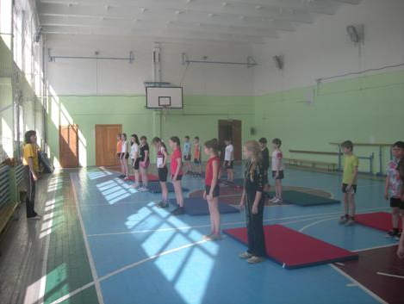
9. Организация питания

Основной целью работы школы в организации питания учащихся является сохранение здоровья детей посредством увеличения роста охвата учеников горячим питанием.
Школьная столовая на 150 посадочных мест общей площадью зала 171.5 квадратных метров расположена на 1 этаже здания. Договор по организации питания учащихся заключен с ПМУПОП «Комбинат школьного питания».
Система организации питания в школе регламентируется нормативными документами федерального, регионального и местного уровней.
Столовая работает в соответствии с графиком учебного процесса с 8-30 до 16-30 часов по пятидневной неделе. Для организации питания в учебном расписании предусмотрены две перемены по 20 минут после 2-го и 3-го урока в первую смену, и две перемены по 20 минут после 2-го, 3-го уроков второй смены. В школьной столовой работает буфет.
Меню столовой составляется на основании примерного десятидневного меню, утвержденного Роспотребнадзором. Меню на каждый день согласовывается и утверждается директором школы. Бракеражная комиссия, в состав которой входит врач, заведующая производством, дежурный администратор ежедневно оценивает выход, внешний вид, вкусовые качества блюд. Также организовано дополнительное питание через буфет. Ассортимент буфетной продукции утвержден органами Роспотребнадзора.
Но, к сожалению, не все учащиеся школы получают горячее питание по разным причинам: низкий социально–экономический уровень многих семей, различные хронические заболевания у детей, нежелание учащихся питаться организованно.
Организованное горячее питание предусматривает заказ обедов и завтраков для учащихся за родительскую плату и бесплатное питание учащихся из малоимущих семей и отдельных категорий по предварительным заявкам классных руководителей. В 2009-2010 учебном году охват организованным горячим питанием в начальной школе составил 76%, в среднем звене – 40% и всего 27% у старшеклассников. Старшеклассники предпочитают свободу в выборе блюд, поэтому сами покупают вторые блюда, салаты, выпечку, соки, витаминные напитки, фрукты. Средний показатель охвата организованным горячим питанием учащихся по школе составляет 56%, что на 24% больше чем в предыдущем году.
Стоимость питания учащихся за родительскую плату 20,00 руб. за завтрак, за обед 30,00 руб. в начальной школе, 35,00 руб. в среднем и старшем звене. Стоимость бесплатного питания составляет 30,07руб. для учащихся 1-4 классов, 33,70 руб. для учащихся 5-11 классов.

Информация об организованном горячем питании учащихся
в 2009-2010 учебном году

Параллели | Количество учащихся | Количество учащихся, получающих организованно горячее питание за родительскую плату(по предварительным заявкам) |  |  |  |  |  |  |  |  |  | Кол-во учащихся, получающих горячее питание бесплатно |  |  |  |  |  |  | Всего получают основное (горячее)питание организованно
Параллели | Количество учащихся | Цена завтрака (руб) | только завтрак | % | Цена обеда (руб) | только обед | % | завтрак и обед | % | всего | % | цена | из малоимущих семей | % | отдельных категорий | % | всего | % | Всего получают основное (горячее)питание организованно | %
1 кл | 111 | 20 | 12 | 11 | 30 | 81 | 73 | 0 | 0 | 93 | 84 | 30,07 | 5 | 5 | 4 | 4 | 9 | 8 | 102 | 92
2 кл | 104 | 20 | 20 | 19 | 30 | 67 | 64 | 0 | 0 | 87 | 84 | 30,07 | 3 | 3 | 7 | 7 | 10 | 10 | 97 | 93
3 кл | 83 | 20 | 21 | 25 | 30 | 39 | 47 | 0 | 0 | 60 | 72 | 30,07 | 6 | 7 | 5 | 6 | 11 | 13 | 71 | 86
4 кл | 90 | 20 | 21 | 23 | 30 | 33 | 30 | 0 | 0 | 54 | 60 | 30,07 | 5 | 6 | 4 | 4 | 9 | 10 | 63 | 70
I ст. | 388 | 20,0 | 74 | 19 | 30,0 | 220 | 57 | 0 | 0 | 294 | 76 | 30,07 | 19 | 5 | 20 | 5 | 39 | 10 | 333 | 86
5 кл | 88 | 20 | 6 | 6,82 | 35 | 51 | 58 | 0 | 0 | 57 | 65 | 33,70 | 5 | 6 | 1 | 1 | 6 | 7 | 63 | 72
6 кл | 75 | 20 | 5 | 6,67 | 35 | 28 | 37 | 0 | 0 | 33 | 44 | 33,70 | 7 | 9 | 4 | 5 | 11 | 15 | 44 | 59
7 кл | 78 | 20 | 3 | 3,85 | 35 | 22 | 28 | 0 | 0 | 25 | 32 | 33,70 | 0 | 0 | 6 | 8 | 6 | 8 | 31 | 40
8 кл | 80 | 20 | 2 | 2,5 | 35 | 18 | 23 | 0 | 0 | 20 | 25 | 33,70 | 5 | 6 | 3 | 4 | 8 | 10 | 28 | 35
9 кл | 61 | 20 | 2 | 3,28 | 35 | 15 | 25 | 0 | 0 | 17 | 28 | 33,70 | 2 | 3 | 2 | 3 | 4 | 7 | 21 | 34
II ст. | 382 | 20,0 | 18 | 5 | 35,0 | 134 | 35 | 0 | 0 | 152 | 40 | 33,70 | 19 | 5 | 16 | 4 | 35 | 9 | 187 | 49
10 кл | 42 | 20 | 2 | 5 | 35 | 7 | 17 | 0 | 0 | 9 | 21 | 33,70 | 1 | 2 | 1 | 2 | 2 | 5 | 11 | 26
11 кл | 20 | 20 | 1 | 5 | 35 | 5 | 25 | 2 | 10 | 8 | 40 | 33,70 | 0 | 0 | 0 | 0 | 0 | 0 | 8 | 40
III ст. | 62 | 20 | 3 | 5 | 35 | 12 | 19 | 2 | 3 | 17 | 27 | 33,70 | 1 | 2 | 1 | 2 | 2 | 3 | 19 | 31
итого | 832 | 20,0 | 95 | 11 | 33,33 | 366 | 44 | 2 | 0 | 463 | 56 | 32,40 | 39 | 5 | 37 | 4 | 76 | 9 | 539 | 65

В 2009-2010 учебном году бесплатное питание получали следующие категории учащихся:
  - Из малоимущих семей (на основании справок из комитета социальной защиты населения) – 40 человек;
  - Отдельных категорий учащихся (на основании решения Пермской городской Думы № 280 от 27.11.2007г.) – 46 человек в начале учебного года, 34 – в конце учебного года, в том числе:
- из семей, где один или оба родителя являются пенсионерами по старости – 2 человека.
- из семей, где один или оба родителя являются инвалидами 1, 2 группы – 2 человека;
- из семей, находящихся в социально-опасном положении – 7 человек в начале учебного года, 4 – в конце учебного года;
- из многодетных семей – 29 человек в начале учебного года, 21 – в конце учебного года;
- дети-инвалиды – 5 человек в начале учебного года, 4 – в конце учебного года.

Учет питания в данном случае осуществляется ответственным за бесплатное питание, назначенным приказом директора по школе.

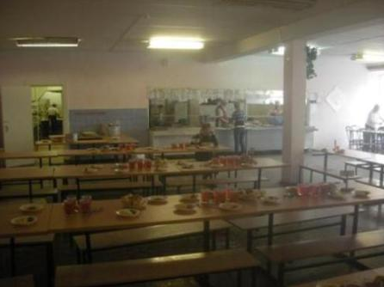

10. Обеспечение безопасности образовательного обеспечения

Приоритетными направлениями в области безопасности, антитеррористической защищенности являются:
— обобщение и анализ практики работы всех уровней работников школы в целях своевременного и адекватного реагирования на возникающие угрозы;
— повышение инженерно-технической и физической защищенности образовательного учреждения (в 2009 году установлено внешнее видеонаблюдение по периметру здания);
— обучение руководящего состава различных уровней школы, планированию, практической реализации мероприятий по обеспечению безопасности, антитеррористической защищенности подведомственного учреждения (в 2010 году прошли курсовую подготовку через учебно-методический центр по ГО и ЧС Пермского края 4, из них 2 сотрудника из административной команды ;
— подготовка педагогического коллектива и обучающихся по вопросам личной и коллективной безопасности;
— совершенствование системы взаимодействия с правоохранительными органами и государственными структурами по обеспечению безопасности, антитеррористической защищенности МОУ СОШ №83 во время образовательного процесса и при проведении массовых мероприятий (имеется КТС, которая регулярно проходит техническую проверку и установлен пропускной режим);
— предупреждение преступлений и проведение профилактических мер среди несовершеннолетних и обучающихся (лекции, беседы, обучающие семинары для учащихся и сотрудников);
— целенаправленная работа с родительской общественностью о возросшей необходимости повышения ответственности и активности их в деле воспитания у детей бдительности, соблюдения норм общественного поведения и требований безопасности (проводятся общешкольные, классные родительские собрания);
— повышение степени ответственности администрации за обеспечение безопасности, антитеррористической защищенности в конкретном образовательном учреждении (установлен график дежурства с администрацией, учителей и учащихся);
— создание методической базы необходимой документации по вопросам обеспечения безопасности, антитеррористической защищенности в образовательном учреждении.

11. Дополнительные образовательные услуги

Ежегодно дополнительные платные образовательные услуги получают более 150 учащихся школы. Обучение ведется по следующим направлениям: школа раннего развития, математика, русский язык и химия.

Дополнительная платная образовательная услуга  ------------------------  Школа раннего развития  Математика  Русский язык  Химия | Программа, обеспечивающая данную услугу  ---------------------------  Школа раннего развития  Решение задач повышенной сложности в 6 классе  Работа с тестами  Решение нестандартных задач | Количество часов по программе  ------------------  75  25  25  25 | Возрастная категория (  класс)  ------------------  6 лет  7 класс  6 класс  9 класс | Форма предоставления образовательной услуги  ------------------------  Групповая  Групповая  Групповая  Групповая | Кадровое обеспечение (ФИО педагога, категория, разряд  -----------------------  Якименко  Надежда Борисовна  1 категория  Пирожникова  Любовь Степановна  1 категория  Спорышева  Валерия Валерьевна  2 категория  Погудина  Наталья Борисовна  1 категория  Чудинова  Инна Игоревна  2 категория  Екимова  Елена Николаевна  1категория

12. Социальное сотрудничество

Сотрудничество с общеобразовательными организациями:
  - Совет территориального общественного самоуправления.
  - РДООУ «Альф».
  - Международное общественное движение «Добрые дети мира».
  - Сотрудничество с вузами и учреждениями образования.
  - Пермский краевой институт повышения квалификации работников образования (ПКИПКРО).
  - Пермский государственный педагогический университет (ПГПУ), студенты университета проходят педагогическую практику в школе.
  - Профессиональные училища.
  - Психолого-педагогический центр «Ариадна».
  - ПМС Центр г. Перми.
  - Центр детского творчества «Исток».
  - Клуб по месту жительства «Азимут».
  - ДЮСШ-7.
  - Школа олимпийского резерва по дзюдо.
  - Центр планирования семьи.
13. Основные проблемы учреждения

- Материально-техническое обеспечение и программное обновление учебного процесса.
- Организация воспитательной работы с трудными учащимися I и II ступеней.
- Поддержка учащихся с повышенным уровнем познавательных интересом.
- Организация системы внеурочной деятельности учащихся.
- Отсутствие ШМО классных руководителей.

14. Основное направление в деятельности

- Включение в реализацию комплексного проекта модернизации образования.
- Работа по реализации программы обеспечения качественного образования.
- Освоение новых педагогических технологий: ИКТ, проекты, РО. Работа школьной программы ИКТ.
- Создание службы управления персоналом.
- Участие в мероприятиях «Года учителя».
- Совершенствованию самоуправления школой, созданию открытой образовательной среды.

Директор школы Т.А. Лузина

